SUXESTIÓNS AO 12 DE ABRIL.2026
Segundo DOMINGO DE RESURRECCIÓN

SUXESTIÓNS

- Constrúe o teu recuncho pascual: Continuando co recuncho proposto para a coresma, prepara un espazo significativo durante a Pascua en casa. Que sexa un lugar onde podes poñer un pano branco, neste lugar pon o Evanxeo de cada domingo ou do día. Se che é posible, pon xunto á Palabra un crucifixo, e diante un cunco que o encheremos coa auga bendicida na Vixilia Pascual e que conservaremos durante toda a Pascua, do cal, cada día tomaremos un pouco para persignarnos e lembrar a nosa condición de bautizados, de fillos de Deus. Xunto á cruz podes colocar un cirio, signo da luz de Cristo resucitado, ou ben o que te entreguen na Vixilia ou outro significativo. Así mesmo poderás adornar ese espazo con flores, signo da alegría e da vida.

- Pódense preparar globos de cores como signo de alegría pola resurrección de Xesús. Ao cabo da eucaristía invitamos os nenos a que exploten os globos como unha traca que estala nos días de festa.

- Lemos o evanxeo aos nenos e dicímoslles que as palabras de Xesús, “Paz convosco”, son porque os vía nerviosos. Así que lle damos un corazón pequeno para que escriban nel cousas ou realidades que os preocupan ou os poñen nerviosos. E eses corazóns metémolos nun corazón grande que teña por título “Paz convosco”. Logo dámoslles unha pomba pequena recortada a cada neno que irán poñendo entre os ocos dos corazóns, indicando que o Espírito Santo está entre nós para axudarnos. E presentámolo nas ofrendas.

- Na homilía pódese xogar con dúas frases de Tomé: “se non o vexo, non o creo”, “Meu Señor e meu Deus” … Entre ambas as hai un anuncio da comunidade: “vimos o Señor” e un encontro con Xesús que na comunidade recupera a fe do incrédulo.

VÍDEOS para o DOMINGO 2º DE PASCUA: Xn 20,19-31

-San Tomé, ver para crer, película:
https://youtu.be/ULPCtMcDmfw

-Incredulidade de Tomé, película:
https://youtu.be/_BPRC_oNBlg

-Xoán 20, 19-31, narración: https://youtu.be/C3UMrok5OVQ

-Aparicións aos Discípulos, narración:
https://youtu.be/q8TE43gXAvc

-II Domingo, debuxos: https://youtu.be/6Lii3svcEe0

-É de noite, Verbo Divino 2011. Reflexión:
https://youtu.be/HFdr9iU94d4

-Non me creo, Verbo Divino 2014, reflexión:
https://youtu.be/UltF0BhNji8

-Ver e crer, Verbo Divino 2017, reflexión:
https://youtu.be/jXqanEaVOnI

-Vida en construción, Verbo Divino 2020, reflexión:
https://youtu.be/PCUrbzFvaWk

-A Pascua unha vida para os demais, Verbo Divino 2022, reflexión: https://youtu.be/PGuZtGO7w-Y

-Ver, Verbo Divino 2023, reflexión: https://youtu.be/De1-OKpSJBo&t=2s

-Cando todo empeza de novo, 2º Pascua A, Verbo Divino 2026, reflexión: https://youtu.be/PRY05DYEzL0

-Creo Señor pero aumenta a miña fe, Cesáreo Gabarain, canción:
https://youtu.be/uzBNmvg_u6c

-Pola fe, Verónica Sanfilippo, canción:
https://youtu.be/jzHXGdzO7QU

-Señor e meu Deus, Ain Karem, canción:
https://youtu.be/RPucKwTsCbw

-Señor mío y Dios mío, canción: https://youtu.be/9_WyQQtayKg

-Señor mío y Dios mío, Rodrigo Joglar:
https://youtu.be/TpsnuBKWM78

-Señor mío y Dios mío, musica católica:
https://youtu.be/PthrppIUHFw
-Xn. 20, 19-23, canción de Valverde:
https://youtu.be/xt5a2hJklcM

-Cristo o Señor Resucitou, canción de nenos:
http://youtu.be/PlKSmZR6JEk

-Resucitou, canción de nenos: http://youtu.be/iV6nDEOPNI4
-Lectura con linguaxe de signos: https://youtu.be/ACIBiRpngnM
https://youtu.be/i5_jJYTRSnY

MEU SEÑOR

E

MEU DEUS!

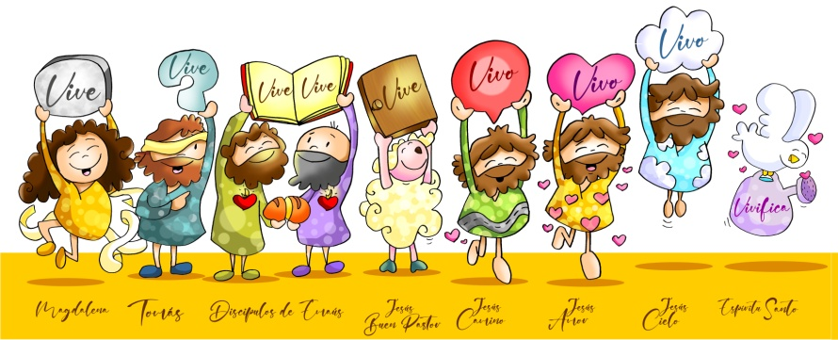

CREO EN XESÚS RESUCITADO, O SEÑOR DA VIDA

Creo no Resucitado, no Señor da Vida, en Xesús de Nazaré, carpinteiro sinxelo e home de pobo, predicador itinerante, compañeiro de camiño.
Creo no Resucitado, fillo de María, quen fixo vivas as súas palabras, porque levou a Boa Nova aos pobres e excluídos.
Creo no Resucitado, Señor da comunidade, quen para ensinar o amor de Deus chamou a discípulos para compartir a súa vida.
Creo no Resucitado, o que camiñou as vilas de Palestina, o que andou polas beiras do lago, o que se mesturou coa xente do pobo, para mostrar coa súa vida que Deus non se esquece dos homes, coñece o sufrimento e quere a liberación e a xustiza.
Creo no Resucitado, o que se ocupou dos que sofren, o que tivo compaixón dos enfermos, o que se achegou aos marxinados, para ensinarnos que o Deus da Vida nace entre os pobres deste mundo.
Creo no Resucitado, o que se animou a presentar a un Deus vivo, o que denunciou os ritos baleiros e as leis hipócritas, o que falou con palabras sinxelas, para ensinarnos que o importante é vivir o que Deus propón.
Creo no Resucitado, o que entregou a vida, o que cargou a cruz, o que viviu o conflito, a incomprensión e a persecución por ser fiel. O que nos ensinou que a Deus o coñeces cando se practica a súa vontade.
Creo en Xesús, o que viviu como Deus quere que vivamos todos. Creo no Resucitado, que nos chama a seguir os seus pasos e facer da nosa vida unha Pascua para os demais, un paso do Señor para todos, un signo de que a vida é sempre máis forte que toda a morte que a nosa sociedade procrea.
Creo en Xesús porque quero vivir coma El.

